

课程设计报告
( 2019--2020年度第一学期)

名 称： 编译技术课程设计
题 目： C语言基本控制结构的四元式翻译
院 系： 控制与计算机工程学院
班 级： 计算1702
学 号：
学生姓名：
指导教师： 齐林海
设计周数： 一周

成 绩：

日期：2020年 1 月 7日

1 课程设计的目的和要求

1.1 课程设计的目的
本次设计的时间为1周，目的是通过使用高级语言实现部分算法加强对编译技术和理论的理解。设计的题目要求具有一定的规模，应涵盖本课程内容和实际应用相关的主要技术。

1.2 课程设计的要求
1、完成下列语句的翻译：
•表达式语句(包括基本赋值表达式=，算术表达式+、-、*、/，逻辑表达式&&、||，关系表达式<,>,<=,>=,==,!=)
•条件语句(if, if-else语句)；循环语句(while语句)
•复合语句{}
2、输入的C语言程序已经不存在错误。
3、输入C语言程序，提供文本编辑和直接导入功能。
4、输出结果为文本文件，可以在界面上直接显示并且保存。
5、包括下列各种可能出现的文法描述方法；可以使用定义方式描述文法；可以使用产生式描述文法；用大写字母和小写字母分别表示非终结符和终结符；产生式使用->；文法中的空字符串统一使用@表示。
6、判断给定文法是乔姆斯基文法中的哪一种文法。

2 系统描述
本次实验使用windows 10系统的Visual Studio 2017 MFC工程，利用LR分析法和拉链回填算法实现表达式语句、控制语句和复合语句的中间代码生成程序设计，输出相对应的四元式。程序可以处理含有简单算数运算符和逻辑运算符的表达式语句。控制语句可以实现if语句、if-else语句和while语句的翻译。复合语句可以实现对符合文法设计的嵌套语句的翻译。
点击确定后，分析结果显示在MFC界面上。包括文件读取的内容，词法分析流程，LR分析符号栈和状态栈过程，和最终四元式翻译结果。同时，词法分析结果输出到lexer.txt文件中。而LR分析的结果则保存在parserResult.txt文件中。

2.1 文法的描述
S→Ss
S→s
S→assignment;
s→if(Bool)s
s→if(Bool)s else s
s→while(Bool)s
s→{S}

2.2 属性文法的描述
属性文法(也称属性翻译文法)是Knuth在1968年首先提出的。
它是在上下文无关文法的基础上，为每个文法符号(终结符或非终结符)配备若干相关的“特性”（称为属性）。
表2-1 条件语句及其语义规则
产生式 | 语义规则
S→Ss | S.next:=s.next  s.next:=S.next
S→s | s.next:=S.next
s→assignment; | assignment.next:=(‘;’).next  (‘;’).next:=s.next
s→if(Bool)s | Bool.true:=t++  Bool.false:=ft++;  s.next:=s.next  s.code:=Bool.code||  gen(Bool.true‘:’)||s.code||  gen(‘goto’s.next)  gen(Bool.false’:’)||s.next.code
s→if(Bool)s1 else s2 | E.true:= biaozhi++  E.fals:= ebiaozhi++  S1.next:=S.next  S2.next:=S.next  S.code:=E.cod||  gen(E.true‘:’)||S1.code||  gen(‘goto’ S.next)||  gen(E.false‘:’)||S2.code
s→while(Bool)s | Bool.true:=t++  Bool.false:=ft++  s.next:=s.next  s.code:=Bool.code||  gen(Bool.true’:’)||s.code||  gen(‘goto’s.next)  gen(Bool.false’:’)||s.next
s→{S} | (‘{’).next:=S.next  S.next:=(‘}’).next  (‘}’).next:=s.next

3 概要设计

3.1 概要设计
首先在源程序相同的目录下创建一个txt文档，并在文档中输入需要编译的程序，即算术表达式、控制语句或者复合语句程序，然后定义一个字符串输入流文件，利用这个流文件中的open函数打开我需要编译的txt文件，再调用显示函数连接MFC对话框，将程序显示在对话框内text里面。
接着开始进行词法分析，词法分析程序的主要任务是对构成源程序的字符串从左到右的扫描，逐个字符地读入源程序字符并按照文法设计的构词规则切分成一个一个具有独立意义的单词(分为if(Bool)、while(Bool)、assignment、{、}、;)。再把它们转换成长度统一的标准形式存放到一个vector内(if用i关键字代替，else用e关键字代替，while用w关键字代替，算数表达式和布尔表达式(Bool)另外存放到另一个vector内)。最后，将词法分析的分割结果显示再MFC对话框内，同时，保存到同目录下的lexer.txt文件。
词法分析是编译过程中的第一个阶段，在语法分析前进行。语法分析前，还要进行的工作是，遇到布尔表达式(Bool)和算数表达式，优先放入函数中转换出来相应四元式。然后再进行语法分析，利用设计的LR文法进行自下而上分析。首先，分析文法构造项目集规范簇，进而确定action-goto表。本次课设设计了新的数据结构act_go表来存放action-goto表，便于后续状态的遍历。利用符号栈，状态栈和输入符号来共同决定当前应该进行的操作。每次操作保存状态，便于最后集中显示在MFC的CListCtrl对话框内。
在语法分析的过程中，因为控制语句的跳转地址不能提前确定。因此，对if、if-else和while这些控制语句应该加上相应的处理流程。在这里，本次课设采用拉链回填算法。
最后，再次调用MFC的对话框响应函数，将得到的四元式结果放入IDC_OUT中。同时，利用字符串文件流写入到parserResult.txt文件。
单词的分类（五类）：
1. 关键字：由程序语言定义的具有固定意义的标识符。也称为保留字或基本字。
2. 标识符：用来表示程序中各种名字的字符串。
3. 常数：常数的类型一般有整型、布尔型、文字型。
4. 运算符：如+、－ 、*、/、>=、<=、==、!= 、&&、||、! 、>、<、= 。
5. 界限符：如分号、括号等。
仍有缺陷的是，本次课程设计没有考虑到很多细节。词法分析的有效字符串为: if(Bool), else, while(Bool), ;, {, }, <, >, <=, >=, =, !=, &&, ||, !。虽然在算数表达式单个功能中实现了复杂字符串的四元式翻译。但是在控制语句翻译和复合语句翻译中只能分析从a到z的单个标识符和整形常数。这一点属于设计上的疏忽，以后会改进。而词法分析的结果就是将相应的单词赋予不同的属性值(关键字)，利用词法分析表将结果保存起来，为后面的语义分析做准备。词法分析完成之后就是把词法分析的结果分别通过MFC对话框和文件显示出来。
语法分析的过程在上面已经有了说明，语法分析完了之后就是打印中间代码的四元式形式，并且输出每次操作过程中，符号栈、状态栈和待输入的字符串状态。

3.2 系统用例图
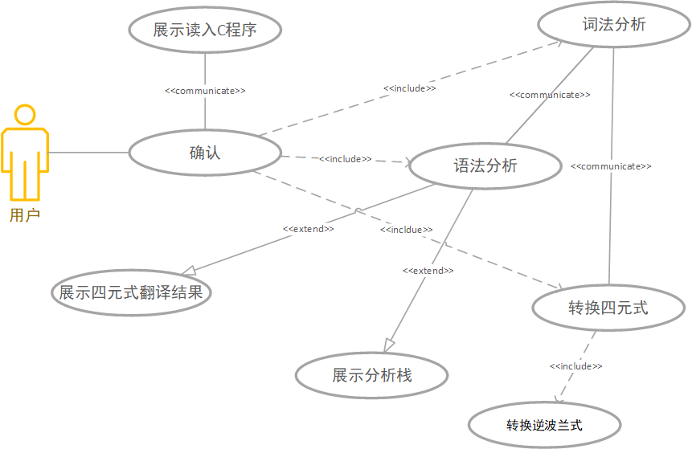
图3-1 系统用例图

3.3 系统用例
表3-1 添加学生信息用例
用例名称 | 中间代码生成(四元式翻译)
简述 | 通过txt文件导入C语言源程序
前置条件 | 输入的C语言程序没有错误
基本流 | - 用户在MFC界面对话框内输入文件名  - 点击“确定”  - 系统循环读取txt文件每一行  - 系统将每一行的C语言程序存入string  - 系统将词法分析结果展示在MFC对话框内，将LR文法分析结果展示在CListCtrl对话框内，将四元式翻译结果输出在控制台和IDC_OUT对话框内  - 同时，词法分析结果和四元式翻译的最终结果分别输出到文件“lexer.txt”和“parseResult.txt”文件  【用例结束】
备选流 | 4.1 输入错的文件地址，或者输入不符合C语言文法  a 显示“转化失败”  【用例失败】  返回【1】
后置条件 | 读取文件成功
特殊需求 | 只能导入txt结尾的文件
待解决问题 | txt文件换行符和MFC中CString类对话框的换行符标识不同

3.4 开发环境
Windows 10系统 + Microsoft Visual Studio 2017 MFC组件作为工程的开发环境。

4 详细设计

4.1 系统的类图
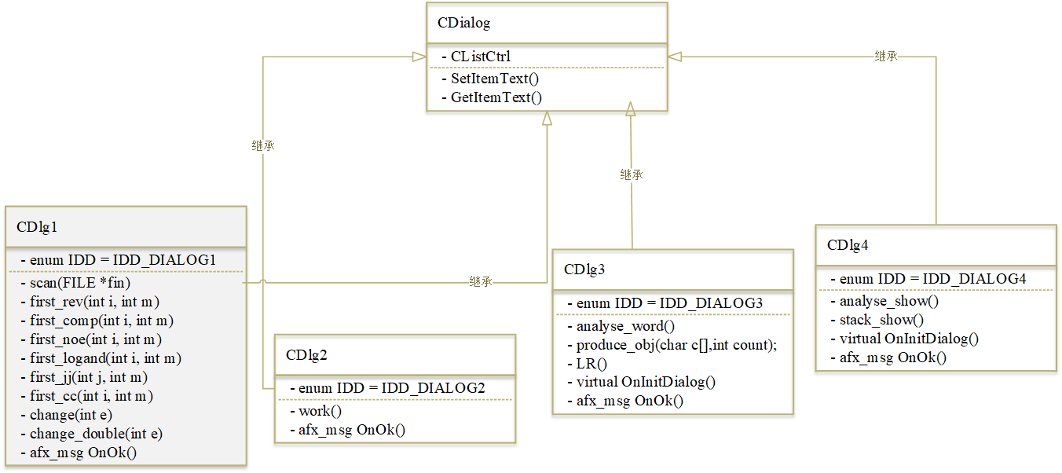

图4-1 系统类图

4.2 主要算法的流程图
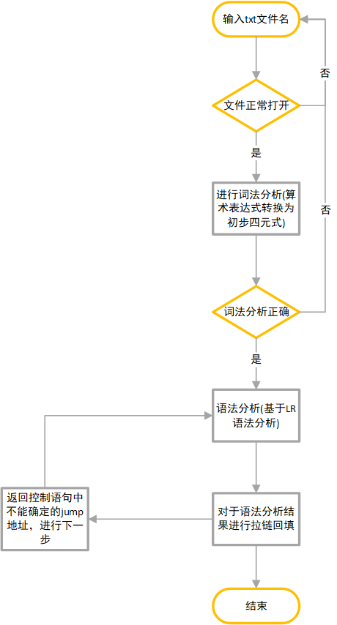
图4-2 词法分析程序流程图

4.3 数据分析与定义
主要数据的类型说明如表4-1所示。
表4-1 主要数据类型说明
action_goto表 | 组建一个act_go表，包括action表和goto表
gram_left数组 | Char类型数组，存放产生式左部
gram_right数组 | String类型数组，存放产生式右部
pop_back数组 | 存放每个产生式规约时候弹出的字符/状态个数
cs1，cs2，cs3 | Vevtor<string>类型，存放LR分析过程中状态栈，符号栈和输入符号的每一步具体情况，便于后续在对话框展示
show_CF | IDC_CF展示框使用
m_list | CListCtrl
s4, ns4, input | 用vector<string>, vector<string>, vector<char>分别表示，初步转化的输入串、控制语句分离后的输入串和向parser输入的输入串

4.4 系统界面设计
主要分为三大块，分别是图标和边框，面板和内部的组件。边框加上关闭按钮以及响应事件。面板上写好主题。内部组件分为四个功能区，分别是，算术表达式翻译、for语句翻译，while语句翻译和if-else复合语句的翻译。
其中，每一个功能区域向下分为四个小的功能区，分别是，文件名输入区域，其中又包括了确认按钮和响应事件。C源程序展示框，四元式翻译结果展示框，词法分析展示框和移进-规约过程中状态栈、符号栈、输入字符串的展示列表。

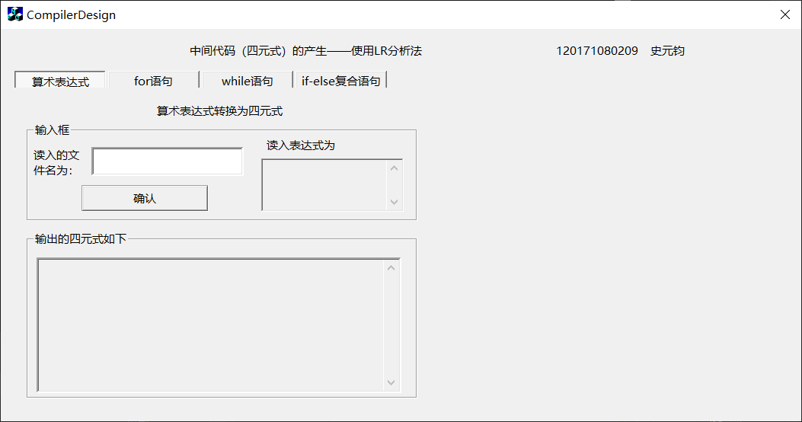
图4-3 界面设计图

5 测试方法和测试结果

5.1 测试用例1
测试目的：是否能够根据带有字符串的复杂算数表达式生成相应的四元式。
输入如程序5-1所示。
c = math * (a>=b) * (!chinese && english || pe)
程序5-1 测试用例1
输出结果如图5-1所示。
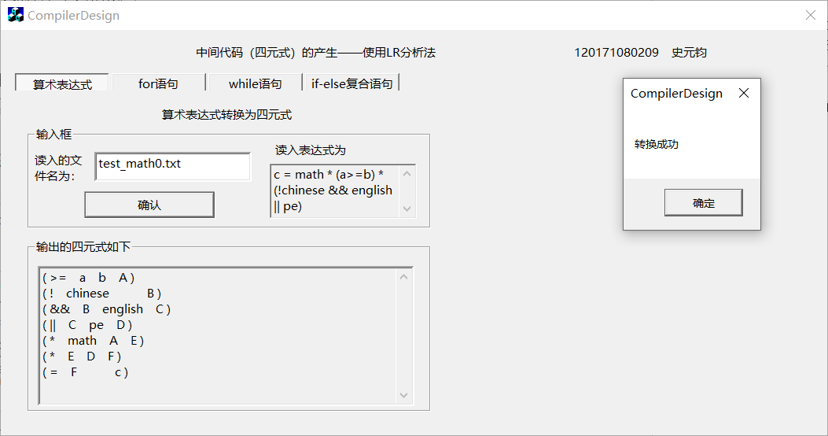
图5-1 运行结果1

5.1 测试用例2
测试目的：输入for结构控制语句，查看是否成功翻译成相应四元式结构。
输入如程序5-2所示。
for(i=0;i<5;i++){m=m+1;}
程序5-2 测试用例2
输出结果如图5-2所示。
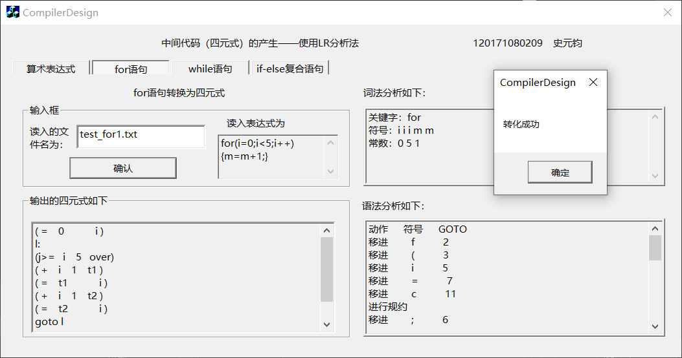
图5-2 运行结果2

5.1 测试用例3
测试目的：输入while结构控制语句，查看是否成功翻译成相应四元式结构。
输入如程序5-3所示。
while(x> 5){s= i+5 *6;}
程序5-3 测试用例3
输出结果如图5-3所示。
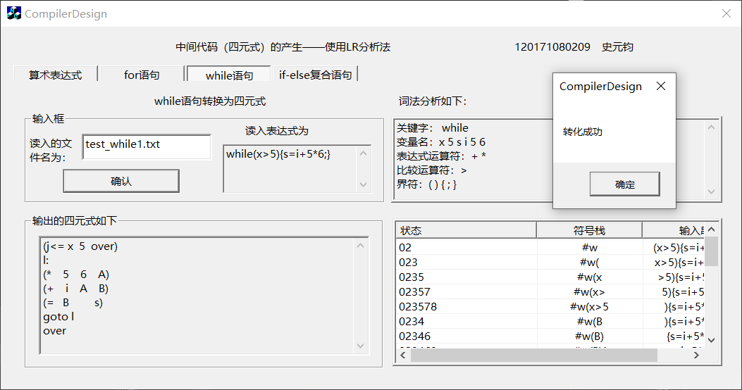
图5-3 运行结果3

5.1 测试用例4
测试目的：输入表达式语句，查看是否成功翻译成相应四元式结构(利用LR文法分析)。
输入如程序5-4所示。
c=a+b*(2/n)*(a-b);
程序5-4 测试用例4
输出结果如图5-4所示。
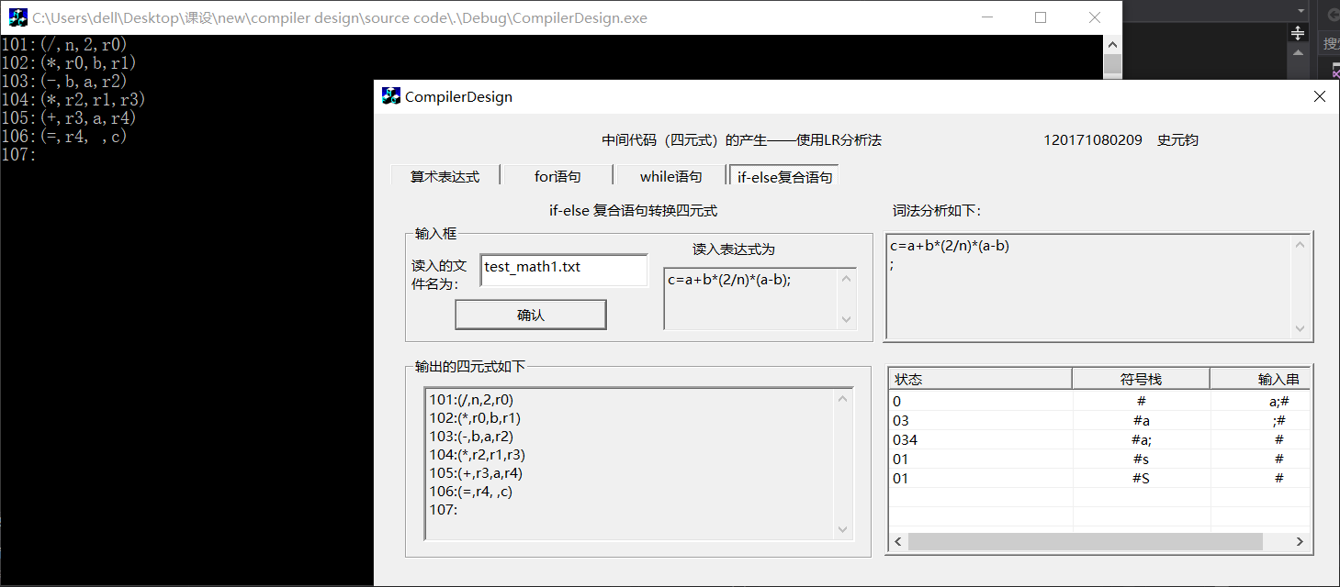
图5-4 运行结果4

5.1 测试用例5
测试目的：输入if-else和while控制语句，查看是否成功翻译成相应四元式结构(利用LR文法分析)。
输入如程序5-5所示。
if(a>b){m=m+1;}else n=n+1;while(c>d)p=p+1;
程序5-5 测试用例5
输出结果如图5-5所示。
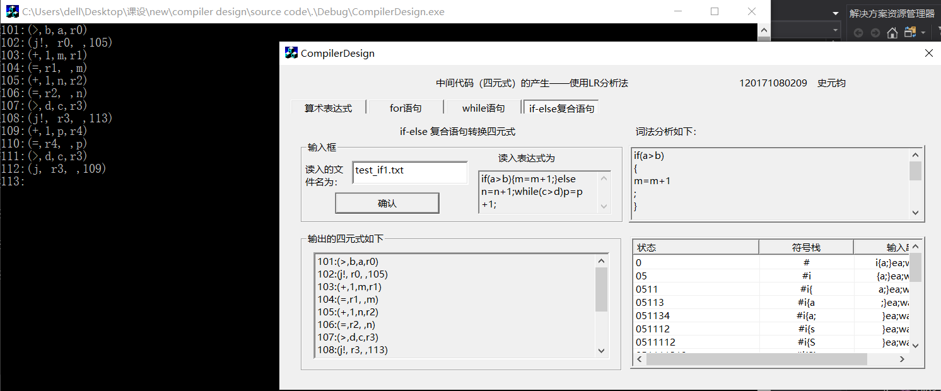
图5-5 运行结果5

5.1 测试用例6
测试目的：输入if、if-else和while混合的复合语句，查看是否成功翻译成相应四元式结构(利用LR文法分析)。
输入如程序5-6所示。
if(a>b)
{m=m+1;}
else
{
n=n+1;
if(c>d)
{
while(f>g)
p=p+1;
}
else
q=q+1;
}
程序5-6 测试用例6
输出结果如图5-6所示。
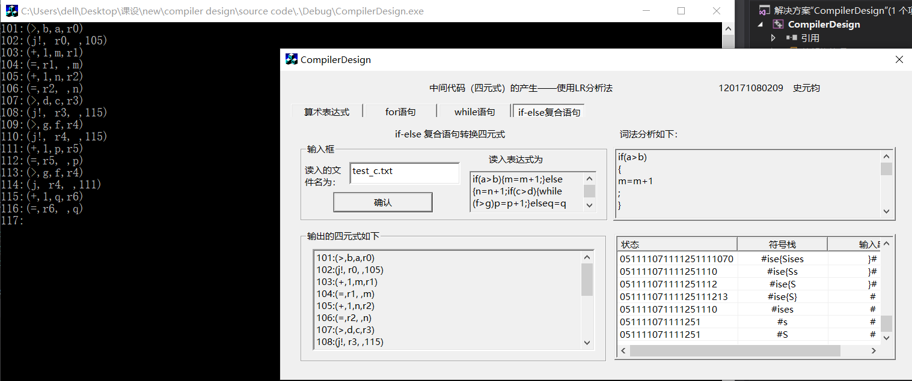
图5-6 运行结果6

5.1 测试用例7
测试目的：输入错误的文件路径，看是否提示文件路径错误。
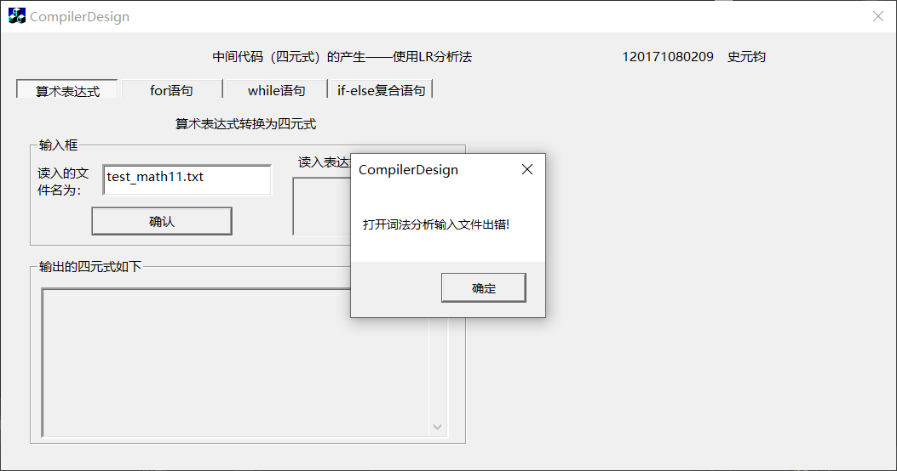
输出结果如图5-7所示。
图5-7 运行结果7

5.1 测试用例8
测试目的：输入不符合相应语法的C语言文件，看是否会报解析错误。
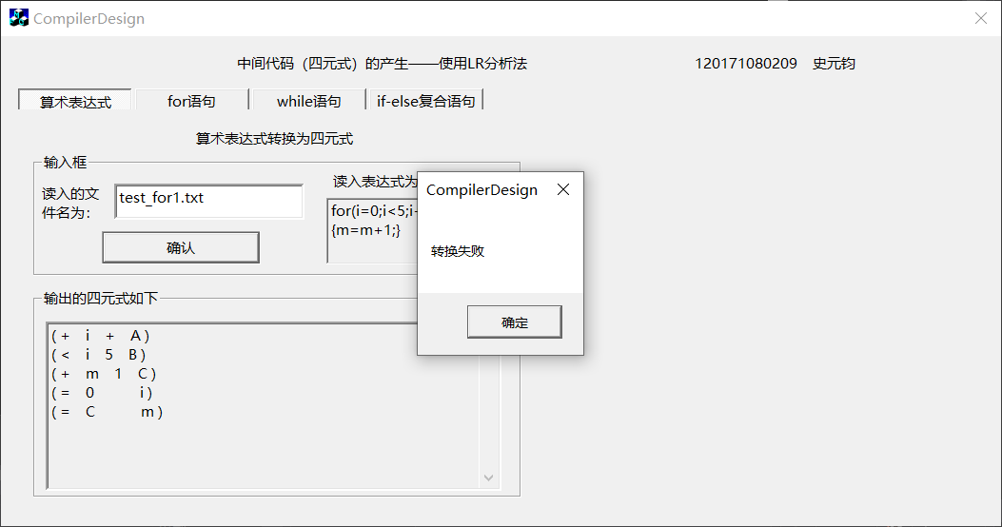
输出结果如图5-8所示。
图5-8 运行结果8

结论和展望

结论
本次课程设计过程对文法的设计比较简单，很多细节还是没有考虑周全。例如，不能对带有字符串变量的复杂的表达式进行处理，也不能对文法设计以外的C源程序进行四元式翻译。同时，由于时间限制，很多异常机制的处理也没有仔细考虑。但是，基本上满足了实验的基本要求，输出的格式也符合四元式的表示的形式。
本次课程设计的最大特点是利用拉链回填算法和LR分析法基本实现了复合语句的翻译，可以实现对>=,<=,<,>,&&,||,==,!=,!等符号进行处理。

展望
本次课程设计的不足还有很多，程序只能实现对单个字母变量进行识别，不能处理字符串变量。同时，在语法分析和词法分析的过程中，不能返回出错行从而进行异常追踪。这是由于异常机制设计不周全导致的结果。而且返回错误的提示也比较粗糙，不能精细化控制。因此，本次课程设计还要很多待改进的不足。
收获：通过本次实验，我收获了很多。首先对编译有了进一步的深刻理解，对LR文法分析过程和拉链回填算法的设计思想有了进一步认识，同时对于词法分析、语法分析的原理和过程都有了进一步的巩固。其次，本次课设的实践过程使我对C++的类的概念，STL模板的使用有了更深刻的理解，也巩固了平时所学的知识。同时，在第一次使用MFC做界面的过程中，了解到C++和JAVA在界面响应时候的不同机制以及各自的优缺点，学习了MFC的对话框响应机制。而且，对于C++各种结构体的运用也有了深刻的认识。

学习编译技术课程的体会和对本门课程的评价
编译技术作为计算机科学的底层技术，无可厚非地在对计算机高级语言的理解层面发挥着巨大的作用。在学习编译原理之后，我想以后面对高级语言代码，我会更多地从底层语言去理解，去优化代码，从而使代码更加符合机器编译、运行的过程，提高代码效率。
感到可惜的是，12周的课程十分短暂，并不能涵盖编译技术的方方面面。在课程设计编写代码的过程中，我尤其感受到了当时学习中对于实际操作过程的缺失所带来理解层面上的影响。因此最初还付出了较多的时间去巩固很多基本的概念。因此，学习过程中还是要实践和理论相结合，才能加深自己对于概念性东西的理解。
总之，我对编译原理的理解也是刚刚起步而已，以后还要付出更多时间去认真学习编译技术的更多实现过程。这样我想对以后的代码运行和优化的理解也是有所裨益的。

参 考 文 献
[1] 张素琴等．编译原理(第三版)[M]，北京：清华大学出版社，2015.
[2] Stanley B. Lippman等．C++ Primer[M]. 北京：电子工业出版社，2013.
[3] Alfred V Aho，Moni等，赵建华等译．编译原理(第二版)[M]，北京：机械工业出版社，2009.

